TÅRNBY KOMMUNE

Plejehjemmet Pyrus Allé
Pyrus Allé 15
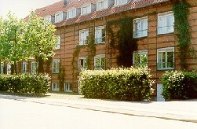

Velkommen til plejehjemmet Pyrus Allé
I denne pjece har vi samlet nogle oplysninger, som kan være gode at have i forbindelse med indflytning på plejehjemmet Pyrus Allé.
Læs bl.a. om indretningen af boligen, det praktiske i forbindelse med flytningen, om udgifter og om hverdagen på Pyrus Allé.
Det er personalets ønske, at du må få et godt hjem her, og at du vil deltage aktivt i livet på plejehjemmet.
Det sociale samvær har en stor plads i dagligdagen.
Vores hverdag er præget af hygge, tryghed, glæde og trivsel.
Vi har altid plads til en god latter.
Vi ser frem til et godt samarbejdet med dig og dine pårørende og håber, du hurtigt vil føle dig hjemme her.
Hvis du har spørgsmål, er du meget velkommen til at kontakte os.
Venlig hilsen

Afdelingsledere
Anne Andersen og Tobias Augustsson

Indholdsfortegnelse
Velkommen til plejehjemmet Pyrus Allé 1
Kort om plejehjemmet Pyrus Allé 4
Om afdelingerne og boligerne 4
Værdigrundlag 5
Indflytning 6
Kontaktperson 6
Serviceydelser 6
Husleje, varme og el 7
Praktiske informationer 7
Aktiviteter 7
Aviser og blade 7
Banko 7
Bankservice 7
Beklædning og sko 7
Besøgende 7
Besøg ud af huset 7
Billedtilladelse 8
Bogcafé 8
Café 8
Demensressourcegruppe 8
Diæter 8
Elpærer 8
Fester 8
Festsal 8
Fodterapeut 8
Forsikring 8
Frisør 9
Fysioterapi 9
Fødselsdage og lignende 9
Hjælpemidler 9
Hobbystuen 9
Hovedindgang 9
Hospitalsindlæggelse 9
Kost 9
Køleskab 10
Kørestol 10
Kørsel 10
Linned 10
Læge 10
Medicin 10
Morgenaviser 10
Cykelpilot 10
Måltider 10
Nøgle 11
Opslagstavler 11
Penge og værdigenstande 11
Post 11
Præstehygge 11
Pårørende 11
Rengøring 11
Rygning 11
Speciallæge 11
Sygeplejeartikler 11
Tandlæge 12
Telefon 12
Tilsyn 12
Toiletartikler 12
TV 12
Tøjvask og rens af tøj 12
Udflugter 12
Undertøj 12
Vinduespolering 13
Økonomi 13
Plejehjemmets adresse 13

Kort om plejehjemmet Pyrus Allé
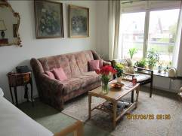
Plejehjemmet blev bygget i 1930.
Igennem tiden er plejehjemmet blevet renoveret og udvidet.
Nyeste tilbygning er fra 2000.
Plejehjemmet har 48 boliger fordelt på 2 afdelinger
Afdeling A har 28 boliger fordelt på 3 etager.
Afdeling B har 20 boliger fordelt på 2 etager.
Der er elevator mellem etagerne.
Alle boliger er et-rumsboliger med badeværelse.

Om afdelingerne og boligerne
På afdeling B findes:
- Fysioterapi
- Beboererum
I hovedbygningen – Afdeling A på nederste etage forefindes:
- Frisørsalon/fodterapi
- Festsal
- Hobbystue (terapi / aktivitetsafdeling)
- Modtagerkøkken
- Vaskeri

Administration
Har du spørgsmål til din regning, kontakt da den administrative medarbejder. Administrationen er placeret decentralt. Den administrative medarbejder kan derfor kun træffes på telefon: 2339 0024; eller via mail: pladm@taarnby.dk

Plejehjemmets ledelse
Afdelingsleder for afdeling A Tobias Augustsson
Afdelingsleder for afdeling B Anne Andersen

Personalet i Plejen
Der er ca. 40 ansatte i plejen.
Der er plejepersonale til stede i alle døgnets timer.
Personalesammensætningen er social- og sundhedshjælpere, sygehjælpere, social- og sundhedsassistenter, sygeplejersker og elever og sygeplejestuderende, spirejobber og virksomhedspraktik.
Der er tilknyttet både uddannede og ikke uddannede afløsere.

Boligen
Boligen er på ca. 60 m² og består af en lille entré, en opholdsstue og et badeværelse med toilet, bruser og spejl.
Boligernes nøjagtige mål kan vi ikke oplyse, fordi de varierer lidt fra bolig til bolig.
Væggene er ved indflytning malet i en lys farve. Ønsker du en anden farve, skal du selv betale herfor. Ved fraflytning skal der betales for genetablering til lys farve.
Der er klædeskab og medicinskab enten i entréen eller på badeværelset.
Der er hyggelamper i boligen. Du skal selv betale pærer til lamperne.
Boligen indretter du med dine egne møbler, billeder, nipsgenstande og gardiner.
Vær opmærksom på, at boligen ikke må overmøbleres, da dette har betydning for personalets mulighed for at udføre deres arbejde.
Placeres der kommoder eller lignende i badeværelset, skal det være på hjul. Der skal evt. også være plads til at benytte hjælpemidler.
Der er seng i boligen, som skal benyttes.
Du skal selv medbringe 1 vaskbar dyne samt 1 vaskbar hovedpude (helst ikke dun). Gerne en ekstra pude og dyne.
Der er linoleum på gulvene. Ønskes gulvtæppe, skal du selv etablere dette og være indstillet på, at gulvtæppet skal fjernes, hvis du får behov for hjælpemidler i boligen. Af arbejdsmæssige hensyn, anbefaler vi ikke gulvtæpper.
Ligeledes skal gulvtæppet fjernes ved fraflytning.
Der er kaldeanlæg, så man altid kan komme i kontakt med personalet. Der er TV-stik og telefonstik.

Køkkener / Opholdsstue
Køkkener – afdeling A
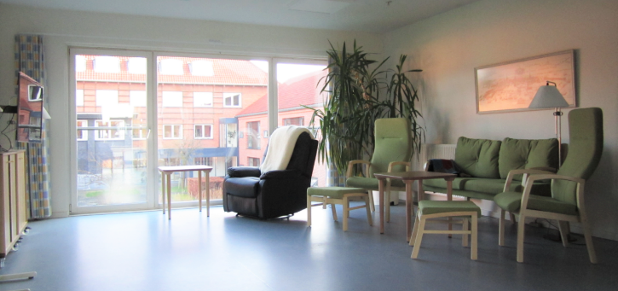
- Gang 10
- Gang 20
Opholdsstue – afdeling A
- Gang 10
Køkkener – afdeling B
- Gang 40
- Gang 50
Opholdsstue – afdeling B
- Gang 60

Målsætning
- At beboere og personale i fællesskab tilstræber at skabe et hjem, hvor beboeren kan leve i overensstemmelse med tidligere livsform, nuværende ønsker og ydeevne.
- At den enkelte beboers ressourcer stimuleres og bevares længst muligt.
- At der i respekt for den enkelte beboers situation ydes støtte til egen omsorg.
- At boligen er beboerens hjem, hvor pårørende er velkomne på samme måde som i beboerens tidligere bolig. Herved får pårørende mulighed for at blive inddraget i husets hverdag, så der kan opnås så hjemlige forhold som muligt.

Værdigrundlag

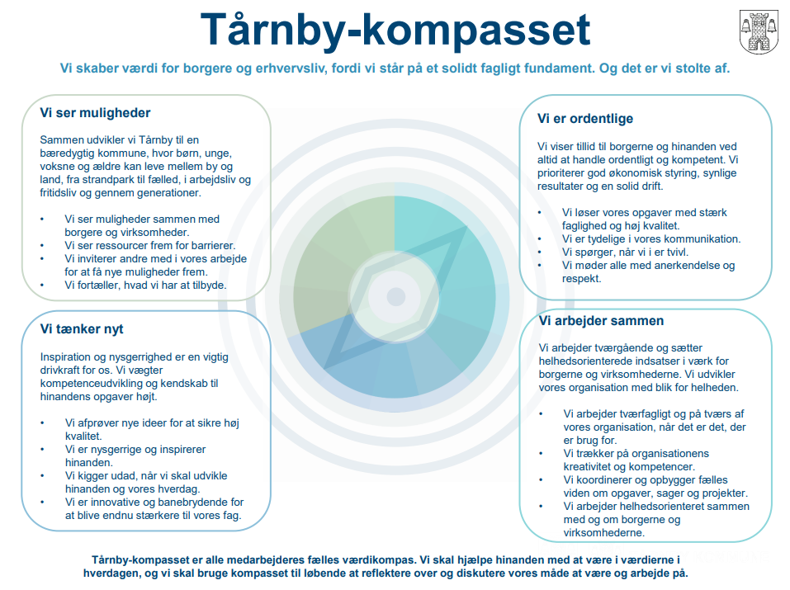

Indflytning
Ved indflytning skal der meldes flytning til folkeregisteret, dette varetages af den administrative medarbejder på plejehjemmet.
Meddelelse om flytning til postvæsenet og evt. andre steder, skal du eller dine pårørende varetage.
Indflytning foregår efter aftale.
Du og din familie / pårørende skal selv sørge for indflytning og indretning af boligen. Du skal selv sørge for ophængning af billeder, gardiner m.m. Ledninger skal sættes fast på paneler / væg (hensyn til rengøringen).
Du vil ved indflytning på plejehjemmet blive orienteret om, hvordan du skal forholde dig ved køb af de forskellige serviceydelser, der kan tilbydes. Priser på de forskellige serviceydelser kan oplyses i administrationen.
I løbet af de første 14 dage afholdes en indflytningssamtale med dig, evt. dine pårørende og kontaktpersonen. Her drøftes bl.a. gensidige forventninger.

Kontaktperson
Alle beboere har en kontaktperson, der er ansat i plejen. Kontaktpersonen er den, der oftest hjælper dig med de daglige gøremål og på den måde har størst kendskab til dig og dine ressourcer / behov / ønsker. Det vil være hensigtsmæssigt, at du og dine pårørende i første omgang drøfter behov og problemstillinger med kontaktpersonen.
Har du og /eller dine pårørende behov for en samtale med afdelingslederen, er du / I altid velkommen hertil.

Serviceydelser
Du kan vælge mellem følgende ydelser:
- Morgenmad
- Hovedret
- Forret / dessert
- Aftensmad
- Drikkevarer (ikke kapselvarer)
- Vask af personligt tøj
- Leje af linned
- Leje af undertøj
- Terapi
- Omsorgstandpleje
- Rengøringsmidler inklusive toiletpapir, affaldsposer
- Vinduespolering
Betaling for serviceydelser kan foregå via betalingsservice gennem din bank, eller du vil modtage et giroindbetalingskort.
Du eller dine pårørende skal slev sørge for betalingen af ydelserne.
Alle ydelser vælges og betales en måned forud – evt. reguleringer vil finde sted to måneder efter.

Husleje, varme og el
Husleje er indtægtsbestemt og beregnes på grundlag af din indkomst.
Varme og el fastsættes efter gældende regler.
Du vil modtage et brev herom snarest efter indflytning.
Husleje betales forud og trækkes af din månedlige serviceydelser.

Praktiske informationer

Aktiviteter
Der forefindes mange aktiviteter på plejehjemmet. Aktiviteterne annonceres på aktivitetsplanerne på opslagstavlerne og andre opslag rundt om i huset.

Aviser og blade
Du kan overføre nuværende abonnementer på aviser og blade til din nye adresse. Husk at give besked, hvis du har et eller andet abonnement, så vi kan være behjælpelig med, at du får din avis eller blad.

Banko
Hver onsdag afholdes der banko i festsalen. Du er velkommen til at invitere en pårørende med. Du og dine pårørende skal betale for spillepladerne. Der serveres kaffe, te, saftevand og kage. Pårørende kan købe dette.

Bankservice
Bankservice skal du eller dine pårørende selv varetage.

Beklædning og sko
Du skal selv sørge for at anskaffe beklædning og sko – ganske som derhjemme.
Dit personlige tøj bliver mærket med samme nummer som din bolig. Dit tøj bliver mærket i vores vaskeri. Du kan lægge dit tøj i en pose mærket med bolignummer og aflevere det til vaskeriet eller plejepersonalet, der vil sørge for at nummer isættes. Husk også at få mærket nyindkøbt tøj.
Herefter kan plejehjemmet mod betaling sørge for vask af dit personlige tøj.
Det vil være en stor hjælp, hvis du kun medbringer det tøj, du vil bruge og som passer dig, da pladsen i garderobeskabet er begrænset. Sørg for mærkning, inden det lægges i skabet.

Besøgende
Din familie og venner er altid velkomne.
Besøgende opfordres til at vise hensyn, så måltiderne, så vidt muligt bliver uforstyrret.

Besøg ud af huset
Skal du ud af huset, vil personalet sætte stor pris på, at du orienterer om, at du ikke er hjemme.
Husk ligeledes at afbestille måltider 2 dage før.

Billedtilladelse
Plejehjemmet er på internettet med sin egen hjemmeside.
Ifølge datalovgivningen kræver det tilladelse at lægge personbilleder på en hjemmeside.
Hvis man ikke ønsker at være afbilledet i forbindelse med eksempelvis sociale aktiviteter, skal man give besked til administrationskontoret. I forbindelse med fotografering ved arrangementer vil man blive spurgt, om tilladelsen stadig er gældende.

Bogcafé
Bibliotekaren kommer her 2. tirsdag i måneden og afholder bogcafé. Dette annonceres. Her er der oplæsning samt der bliver serveret kaffe. Ligeledes går bibliotekaren rundt til de beboere, der er interesseret i at låne bøger.
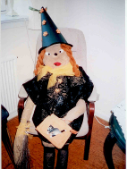
For blinde og svagtseende udgives der en ugentlig lyd avis, der indeholder stof fra de lokale aviser samt meddelelser fra kommune og region.
Desuden kan der lånes lydbøger med romaner og noveller samt lånes musik.
Bibliotekaren tager imod bestilling.

Café
Der afholdes bl.a. midsommer-café og høst-café.

Demensressourcegruppe
På plejehjemmet er der en demensressourcegruppe, bestående af demensansvarlig to medarbejdere.
Se navnene på opslagstavlerne i huset.

Diæter
Vi har et ernæringstema som er behjælpelige med sammensætning af fx særlige diæter.

Elpærer
Du skal selv indkøbe elpærer.

Fester
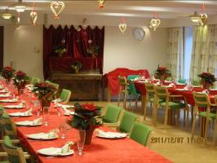
Der arrangeres påske- og julefrokost, fastelavnsfest og andre former for fester.
Pårørende kan i begrænset omfang deltage – se opslag til det enkelte arrangement. Betaling for pårørende bliver trukket over serviceydelserne; under punktet ”arrangementer”.

Festsal
Festsalen ligger i nederste etage i afdeling A.
Her afholdes fællesarrangementer.

Fodterapeut
Der er tilknyttet en fodterapeut til huset, som du mod betaling kan benytte.
Personalet kan hjælpe dig med at bestille tid.
Du kan også vælge at benytte din egen fodterapeut.

Forsikring
Du skal selv sørge for forsikring af dit indbo og eventuelle værdier.

Frisør
Der er normalvis tilknyttet en frisør til huset, som du mod betaling kan benytte.
Personalet kan hjælpe dig med at bestille tid.
Prisliste hænger på opslagstavlerne i huset.
Du kan også vælge at benytte din egen frisør.

Fysioterapi
Der er fysioterapi på plejehjemmet.
I fysioterapien gives der tilbud om behandling og træning. Det sker efter vurdering af fysioterapeuten i samråd med dig, plejepersonalet og evt. egen læge.
Der udarbejdes en træningsplan med indhold og mål for tilbuddet.
Er du ikke i stand til at komme i fysioterapien, kan du efter behov modtage træning i egen bolig.

Fødselsdage og lignende
Der er mulighed for at låne lokale, hvis du ønsker at fejre din fødselsdag eller anden begivenhed. Aftale om lån af lokale kan ske via telefonisk kontakt til plejehjemmet.
Du eller din familie skal selv ordne alt det praktiske i forbindelse med arrangementet.
Det er muligt at låne service (frokosttallerkner, bestik, alm. glas, kaffekopper og kagetallerkner) til 12 personer. Oprydningen står familien ligeledes selv for.
Det er ikke muligt at stille køkkenfaciliteter til rådighed til opvarmning af mad m.m.
På din fødselsdag serveres der lagkage til eftermiddagskaffen på den afdeling, hvor du bor.

Hjælpemidler
Du skal selv medbringe dine personlige hjælpemidler det vil sige kørestol, puder, stok og lignende. Ved behov for nye hjælpemidler kontaktes fysioterapeuten, der er tilknyttet huset.
Du skal bl.a. selv sørge for vedligeholdelse af kørestol, herunder lapning / udskiftning af dæk og slanger. Nærmere oplysning kan du få hos personalet.

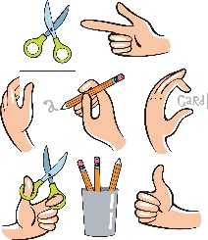
Hobbystuen
I Hobbystuen kan du fremstille forskellige ting. Materialer skal du selv betale.
Via Hobbystuen foregår der mange aktiviteter / arrangementer – se aktivitetstilbud på opslagstavlerne i huset. Som noget nyt kan der også ses på infoskærmen i forhallen.
Du er også meget velkommen til blot hyggeligt samvær.

Hovedindgang
Hovedindgangen er fra Pyrus Allé 15. indgangen aflåses i aften- og i nattetimerne. Der er en ringeklokke, som kan benyttes.

Hospitalsindlæggelse
Bliver du indlagt på hospital, vil din bolig blive aflåst.
Du får refusion for måltiderne i denne periode.

Kost
Du kan vælge helt eller delvis at sørge for forplejningen selv.
Du kan vælge at tilkøbe den som serviceydelse.
Afbestilling af måltider skal ske senest 2 dage før inden kl. 9.00.
Afbestilte måltider refunderes.

Køleskab
Det er ikke muligt at opbevare private drikkevarer i plejehjemmets køleskabe.
I enkelte boliger forefindes der køleskab.
Du er velkommen til at anskaffe dig et køleskab.

Kørestol
Er kørestolen udleveret med nye dæk og slanger, skal du selv betale for 1. årlig udskiftning af dæk og slanger.
Personalet kan være behjælpelige med at rekvirere reparatør.
Udleveres kørestolen med brugte dæk og slanger, vil husets fysioterapeut ved behov kontakte ergoterapeuterne på rådhuset, som så vil rekvirere depotet til at udskifte dæk / slange.

Kørsel
Privat kørsel skal du selv betale for.
Udgifter til kørsel til læge og speciallæge refunderes efter gældende regler.
Vedrørende anden kørsel – tal med kontaktperson.

Linned
Du kan leje sengetøj og håndklæder via Plejehjemmet eller selv medbringe det.
Plejehjemmet vasker ikke privat linned.

Læge
Du har ret til at beholde din nuværende læge, hvis du er bosiddende i Tårnby Kommune, eller der ikke er længere end 5 km til din nuværende læge i anden kommune.
Vi opfordrer til, at al henvendelse til lægen går via personalet.
Der er tilknyttet plejehjemslæger til Pyrus Allé. Det er muligt at foretage lægeskift til dem via plejehjemmet, såfremt de har åbent for tilgang.
Du skal betale for lægeskift.
Forhør dig hos afdelingslederen.

Medicin
Medicin leveres fra Kastrup Apotek. Medicinen betales efter regning. Vi opfordrer til, at du benytter PBS.
Mange får dosisdispensering, det vil sige, at medicinen kommer pakket fra apoteket. Dette er med til at minimere fejl, og du betaler kun for den medicin, som du bruger.
Du kan fortsat være medlem af sygeforsikring ”Danmark”.
Der er aflåst medicinskab i boligen.
Personalet varetager administrationen af medicin og sørger form at du får din medicin.

Morgenaviser
Husk at give besked til din kontaktperson, hvis du abonnerer på en morgenavis, så vi véd, hvor avisen skal hen.

Cykelpilot
Vi har på Plejehjemmet Pyrus Allé frivillige Cykelpiloter, som kommer og kører ture, med de beboere der ønsker det.

Måltider
Måltiderne serveres på de enkelte afdelinger, således at du kan nyde din mad i fællesskab med beboere og personale, du kender.
Du kan også vælge at spise din mad i egen bolig.

Spisetider:
- Morgenmad servers fra kl. 08.00
- Frokost (smørrebrød) ca. kl. 12.00
- Varm middagsmad ca. kl. 17.30
Maden leveres af firmet ”DET DANSKE MADHUS”.
Maden tilberedes her på plejehjemmet.

Nøgle
Nøgle til din bolig kan udleveres ved indflytning. Du skal kvittere for nøglen. Pårørende kan også få udleveret nøgle til din bolig.

Opslagstavler
Der findes opslagstavler på alle afdelinger. Her hænger menuplan, aktivitetsplan m.m.

Penge og værdigenstande
Plejehjemmet kan ikke tage ansvaret for dine penge og andre værdier.
Vi fraråder, at du opbevarer værdier og et større kontant beløb i din bolig.

Post
Der leveres post alle hverdage.
Posten leveres i din postkasse i forhallen.
Nøglen til din bolig passer også til postkassen
Efter aftale kan personalet være behjælpelige med at afhente post.

Præstehygge
Præsterne fra Korsvejens kirke kommer på skift her i huset.
Se aktivitetskalderenderen på opslagstavlerne i husket.

Pårørende
Det er vigtigt, at du bibeholder nær kontakt til dine pårørende.
Dine pårørende opfordres til at deltage i husets aktiviteter, ligesom vi beder dine pårørende følge dig, når du skal til speciallæge, hospital og lignende.

Rengøring
Rengøringspersonalet sørger for rengøring af din bolig.
De rengøringsmidler, der skal benyttes, kan du købe som serviceydelse.
Der benyttes miljøvenlige rengøringsmidler.
Tilkøber du serviceydelsen rengøring, får du også udleveret toiletpapir og affaldsposer.

Rygning
Du er velkommen til at ryge på egen stue bag lukket dør samt udendørs.
Du skal være indstillet på, at der skal luftes grundigt ud, inden personalet kan komme ind og hjælpe dig med de daglige fornødenheder.
Du må ikke ryge, mens personalet er på din stue. Personalet har krav på en røgfri arbejdsplads.
Ovenstående er også gældende for elektroniske cigaretter.

Speciallæge
Transport til speciallæge skal du selv betale. Der afregnes direkte med chaufføren.
Hvis muligt anbefales det, at en pårørende følger med.

Sygeplejeartikler
Alle almindelige sygeplejeartikler leveres gratis.

Tandlæge
Du kan beholde din nuværende tandlæge. Du skal selv sørge for transport.
Du kan ansøge om at komme ind under omsorgstandplejen.
Du skal selv betale herfor.
Tilmelder du dig omsorgstandplejen foregår dette i klinikhuset på Amager Landevej 67-69. Du bliver udgiftsfrit transporteret frem og tilbage.
Hvis muligt anbefales det, at en pårørende følger med.

Telefon
Du kan medbringe din nuværende telefon. Du skal selv betale for flytningen.

Tilsyn
Styrelsen for Patienssikkerhed foretager risikobaseret tilsyn på plejehjemmene for at medvirke til at sikre den sundhedsfaglige indsats over for beboerne, samt foretager risikobaseret planlagt tilsyn med ældreplejen efter servicelovens §§ 83-87
Tårnby kommune er ansvarlig for at foretage uanmeldt tilsyn.
Tilsynsrapporterne er tilgængelige på hjemmesiden Tårnby Kommune Pyrus Allé

Toiletartikler
Du eller dine pårørende skal selv sørge for indkøb af toiletartikler.

TV
Hvis du ønsker kabel-tv, skal du eller dine pårørende tilmelde dig kabel-tv hos YouSee tlf. 70 70 40 40. eller YouSee Kabel-tv . Hvis du tilmelder dig straks ved indflytning, vil du i de fleste tilfælde kunne overtage kanalen fra den tidligere beboer og derved spare oprettelsesgebyret – det kan Kundeservice oplyse om ved henvendelse.
Der er tv-stik i boligen.
Der er mulighed for at vælge mellem forskellige pakker.
Ved fraflytning er det vigtigt at meddele dette til YouSee hurtigst muligt, således at afmeldingen kan blive effektueret.
Ønskes der ikke kabel-tv, men kun adgang til bl.a. de almindelige danske kanaler, skal du have etableret stueantenne, og hvis fjernsynet er af ældre dato, skal der ligeledes etableres digitalboks.
Dette skal du eller dine pårørende selv etablere.
Du skal betale licens efter gældende regler.
Har du en hjemmeboende ægtefælle, der betaler licens, er du dækket af denne.

Tøjvask og rens af tøj
Du kan vælge, at plejehjemmet sørger for vask af dit personlige tøj.
Alt tøj bliver vasket i maskine og skal så vidt muligt kunne tørre tumbles.
Plejehjemmet tager ikke ansvar for vask af uldtøj.
Plejehjemmet har ikke kapacitet til at vaske privat sengetøj og håndklæder. Ønsker du at anvende privat sengetøj og håndklæder, skal du bede pårørende om at være behjælpelig med vask heraf.
Rensning af tøj skal du selv sørge for. Tøjet kan sendes til rensning ude i byen.

Undertøj
Du kan benytte dit eget undertøj eller leje undertøj via plejehjemmet.

Vinduespolering
Du skal selv sørge for at få pudset vinduer. Du kan benytte vinduespudseren, som kommer her på plejehjemmet hver 2. måned. Kan tilkøbes via serviceydelserne.

Økonomi
Pensionen overføres direkte til din NemKonto i banken. Er der problemer med udbetalingen, kontakt da Udbetaling Danmark.

Plejehjemmets adresse
Tårnby kommunes plejehjem
Pyrus Allé 15
2770 Kastrup
Telefon 32 50 05 21
E-mail: plpyr.sf.@taarnby.dk
Hjemmeside:
Tårnby Kommune Pyrus Allé

Afdelingsledere
Anne Andersen og Tobias Augustsson

